SOLICITUD DE MEMBRECÍA PRICESMART

MEMBRECÍA DIAMOND

DIRIGIDA A:
Personas naturales, Mayores de 18 años.

Cuota anual: US$ 35
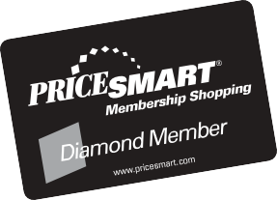incluye una tarjeta principal y una tarjeta adicional.

REQUISITOS:
Ser mayor de 18 años y presentar uno de los siguientes documentos de identidad: Cédula de ciudadanía, Cédula de extranjería y/o pasaporte.

MEMBRECÍA BUSINESS

DIRIGIDA A:
Empresas, negocios y personas individuales con actividad empresarial

Cuota anual: US$ 35
incluye una tarjeta principal y una tarjeta adicional. Disponible hasta 3 tarjetas adicionales con un valor de US$ 10

REQUISITOS:
Presente la solicitud completa, una prueba de calificación que identifica a su empresa
(y a usted como propietario, gerente o director) ó documentos de representación jurídica.

MEMBRECÍA PLATINUM

DIRIGIDA A:
DIAMOND: Personas naturales, Mayores de 18 años. BUSINESS: Empresas, negocios y personas individuales con actividad empresarial.

Cuota anual Diamond: US$ 75
incluye una tarjeta principal y una tarjeta adicional.

Cuota anual Business: US$ 75
incluye una tarjeta principal y una tarjeta adicional. Disponible hasta 3 tarjetas adicionales con un valor de US$ 15
REQUISITOS:
Aplica ascenso para Membrecía Diamond y Business, valor sujeto a la cantidad de meses que queden de vigencia en la Membrecía.

- Las tarjetas de membrecía con foto se emiten cuando se afilia personalmente.

- La membrecía es válida en todos los Clubes PriceSmart a nivel mundial.

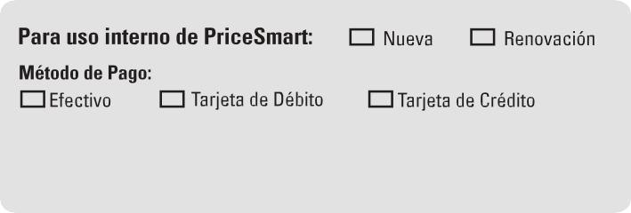

Membrecía #: Operador:

INFORMACIÓN DEL SOCIO PRINCIPAL:
Membrecía Diamond Membrecía Diamond Platinum Membrecía Business Membrecía Business Platinum
Apellidos: Nombres: Fecha de nacimiento:
día mes año
Identificación No.: Tipo de Identificación:

Dirección local: Barrio: Ciudad:

Teléfono Negocio: Teléfono de Casa: Celular: Ocupación: Empleador:
Correo Electrónico: @

Departamento de Membrecías Call Center Equipo de Servicio a Negocios Membrecía en línea Referidos Equipo de Ventas Externas Departamento de Cajas Registradoras Certificado de Regalo de Membrecías Cargo Automático tarjeta de Crédito
INFORMACION DEL SOCIO ADICIONAL SIN COSTO:
Membrecía Diamond Membrecía Diamond Platinum Membrecía Business Membrecía Business Platinum
Apellidos: Nombres: Fecha de nacimiento:
día mes año
Identificación No.: Tipo de Identificación:

Dirección local: Barrio: Ciudad:

Teléfono Negocio: Teléfono de Casa: Celular: Ocupación: Empleador:
Correo Electrónico: @

Departamento de Membrecías Call Center Equipo de Servicio a Negocios Membrecía en línea Referidos Equipo de Ventas Externas Departamento de Cajas Registradoras Certificado de Regalo de Membrecías Cargo Automático tarjeta de Crédito

PARA SER COMPLETADO POR EL SOCIO PRINCIPAL DE LA CUENTA DE MEMBRECÍA
AUTORIZACIÓN PARA USO DE DATOS PERSONALES Y PROTECCIÓN DE DATOS. Usted expresamente autoriza de forma previa, y calificada a PriceSmart y a sus compañías relacionadas, terceros vinculados o relacionados con esta, ubicados dentro y fuera de territorio nacional, dentro de los parámetros previstos en la legislación aplicable para recolectar, almacenar, mantener, usar y transferir sus datos personales, aun cuando aquellos sean sensibles, con la finalidad única y exclusiva de adelantar las actividades de registro en las bases de datos de PriceSmart, prestación de servicios contratados con PriceSmart, y todas aquellas señaladas en la Política de Privacidad y Tratamiento de Datos Personales de PriceSmart, la cual Ud. acepta con su firma y/o su aceptación de los Términos y Condiciones de PriceSmart los cuales puede consultar en www.PriceSmart.com sección Políticas y Retornos.
Con lo anterior usted reconoce sus derechos a: conocer, actualizar y rectificar los datos e información que nos ha suministrado, así como limitar el uso de dicha información por parte de PriceSmart.
Así mismo, declaro que conozco y acepto la política de tratamiento de datos personales y que autorizo a PriceSmart para la recolección y tratamiento de mis datos personales de acuerdo a la política que se encuentra en las condiciones de Membrecía adjuntas. Así mismo, autorizo a PriceSmart a i) compartir mi información personal con las entidades financieras con las que tenga una alianza comercial con el propósito de que estas puedan
ii) consultarme, actualizar y/o iii) poblar mis datos en bases de datos legitimas de cualquier naturaleza y iv) contactarme para el ofrecimiento de productos financieros relacionados con dicha alianza.
Manifiesto expresa e inequívocamente el conocimiento y aceptación de todas las condiciones de Membrecía de PriceSmart adjuntas a la presente, y de la cual se me entrega una copia. He leído, comprendo y acepto cumplir con las condiciones de Membrecía de PriceSmart.
Firma del Socio Principal: Firma del Socio Adicional: Fecha:
día mes año

Firma Socio Adicional Business 1 Firma Socio Adicional Business 2 Firma Socio Adicional Business 3

